Я тут на днях вспомнила, что оказывается, скоро пасха 🌿😂
Последние 2 года упускала момент, когда можно росписать яйца и применить по назначению.
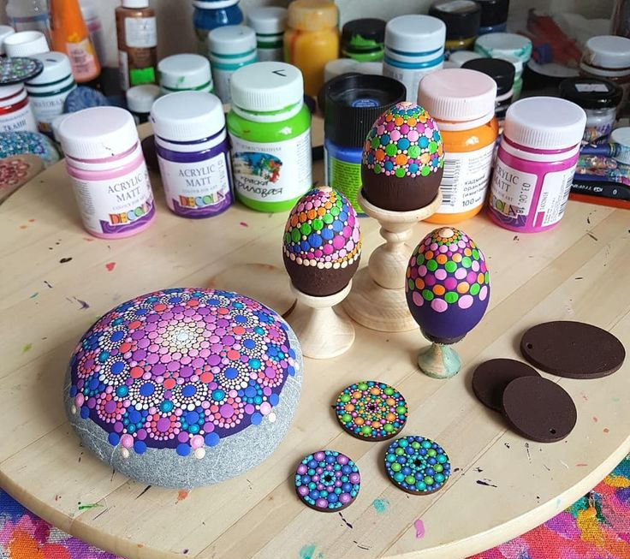
Делали, конечно, и декупаж в прошлом году с детьми,
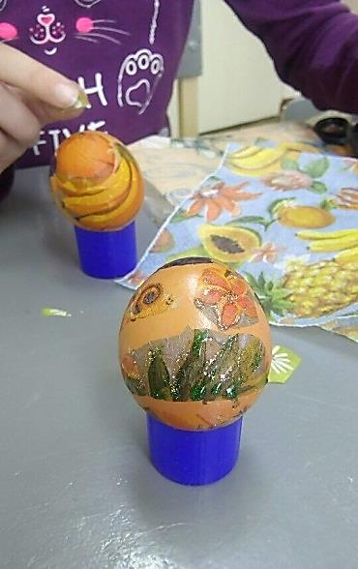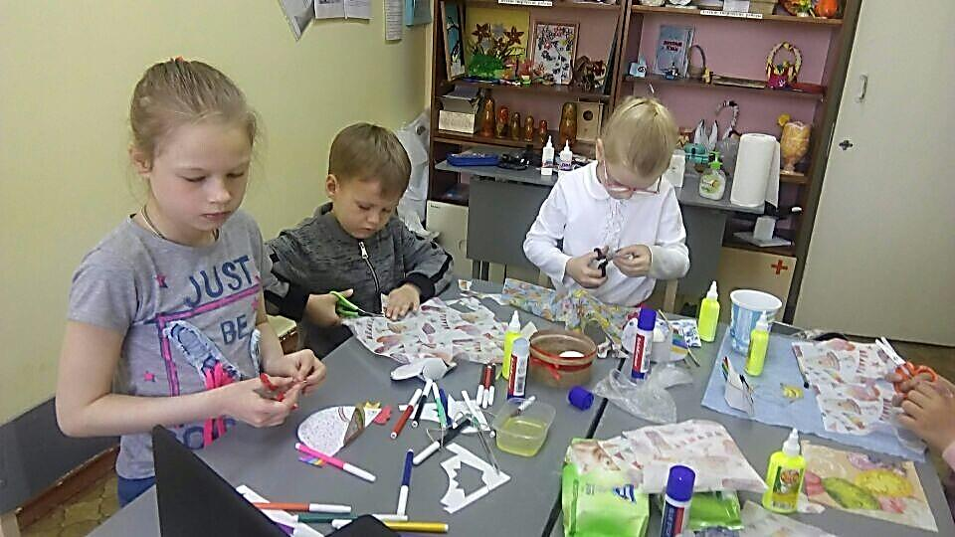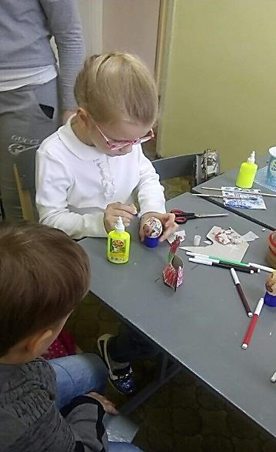
но малеванкой (!!!!), а тем более с применением мандалы, уже давно не занимались…
Исправляюсь…

Пасхальное яйцо-подвеска в рамке

/панно ручной работы

(куриная малеванка-мандала)

Малеванки – красивые яйца, украшенные любыми придуманными узорами, нанесенными акриловыми и прочими видами красок.

Малеванка-мандала выполнена на основе пустого куриного яйца. Она расписана акриловыми красками (но можно и для начала использовать гуашь) и аккуратно помещено в раму из натурального дерева. Эта интерьерная подвеска ручной работы станет незаменимым элементом декора на Пасху.
Как сделать «пустое» куриное яйцо все знают - проделываем в сыром яйце два отверстия с двух сторон и аккуратно выдуваем содержимое, предварительно иголочкой смешиваем содержимое, чтобы оно легко вышло наружу. Можно так же аккуратно с помощью шприца вынуть содержимое и промыть его внутри.
Далее аккуратно на подставке расписываем яйцо, стараемся наносить симметричный рисунок. Для нанесения рисунка можно использовать ватные палочки или тонкую кисть.
После того, как просохнет рисунок, через отверстия вставляем тонкую нить и аккуратно привязываем к рамочке, но предварительно из пробок делаем объём для того, чтоб стенка рамки не касалась яйца.
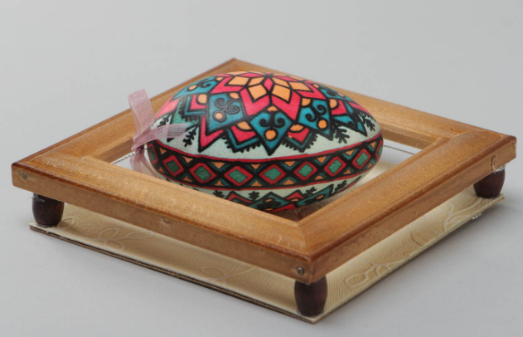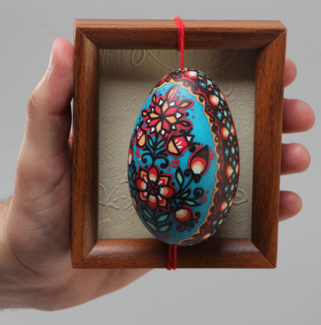
В качестве рамки может подойти и пустая коробка, которую надо оформить или деревянные шпажки.
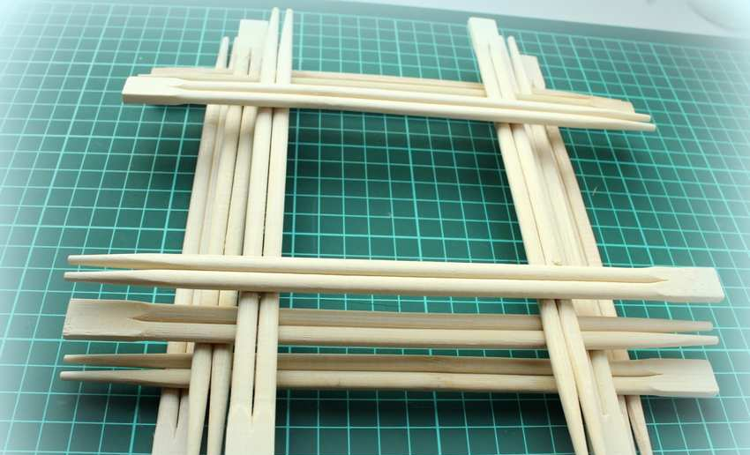
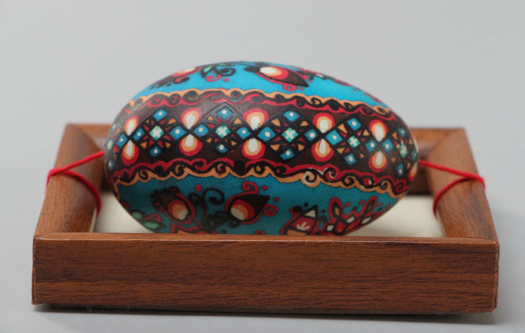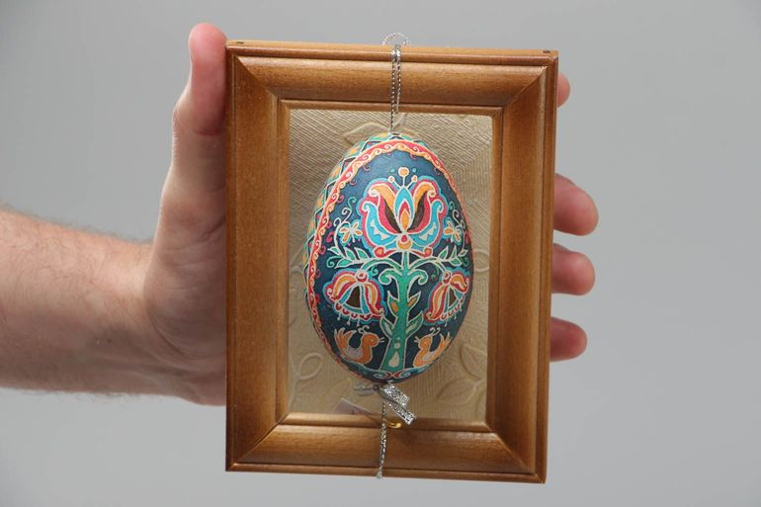
И на последок….Берегите изделие от воздействия воды и прямых солнечных лучей. Пыль следует удалять тканью или мягкой кистью.

